<Manifest>

Manifest 파일은 Android빌드 도구, Android 운영체제 및 Google Play에 앱에 관한 필수 정보를 설명합니다.

.

<전체적인 예시코드>

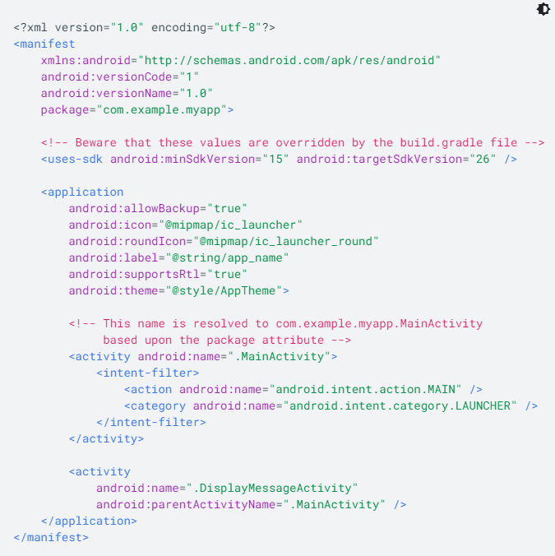

<패키지 이름과 어플리케이션 ID>

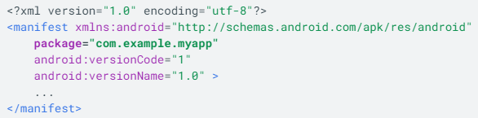

> 매니페스트 파일의 루트 요소는 앱의 패키지 이름에 대한 특성이 필요합니다.

> package 특성에 있는 이름은 액티비티와 기타 앱코드가 들어 있는 프로젝트의 기본 패키지 이름과

항상 일치해야 합니다.



> <uses-permission>요소로 모든 권한 요청을 선언해야 합니다. 권한이 부여되면 앱이 보호된 기능을 사용할 수 있습니다. 권한이 부여되지 않으면 그러한 기능에 엑세스하려는 시도가 실패합니다.



> 최저 minSdkVersion과 targetSdkVersion을 설정합니다. Build.gradle file에 있는 것과 override됩니다.

> targetSdkVersion이 22이라면 22이후 버전에서 지원되는 기능이 제외된 앱이 만들어지므로 런타임 퍼미션을 사용 못하는 것입니다.

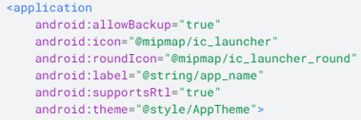

> allowBackup=”true”: 백업 및 복원에 참여하도록 할 것인가?

> icon: 기본아이콘

> supportsRtl=”true”: 오른쪽에서 왼쪽(RTL) 레이아웃을 지원하는지 여부를 선언합니다.

*targetSdkVersion 17이상: 앱이 RTL 레이아웃을 표시할 수 있도록 시스템에서 다양한 RTL

API가 활성화되고 사용됩니다.

*targetSdkVersion 16이하: 레이아웃은 항상 왼쪽에서 오른쪽이 됩니다.

> theme: “@style/AppTheme”: 모든 활동의 기본 테마를 정의하는 스타일 리소스의 참조

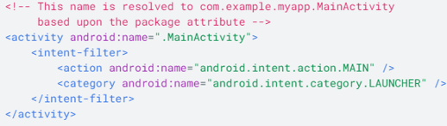

> 여러가지 종류의 인텐트를 처리하고자 하되 특정 조합의 직업, 데이터, 카테고리 유형으로만

한정하고자 할 때는 여러 가지 인텐트 필터를 생성해야 합니다.

* ACTION_MAIN: 주요 진입 지점이며 어느 인텐트 데이터도 기대하지 않는다는 것을 나타냅니다.

* 이 필터를 통과하려면 Intent에 지정된 작업이 필터에 나열된 작업 중 하나와 일치해야한다.